1製品説明
2 マーケティング資料

製品説明
温湿度センサー SHT43 の デモンストレーター
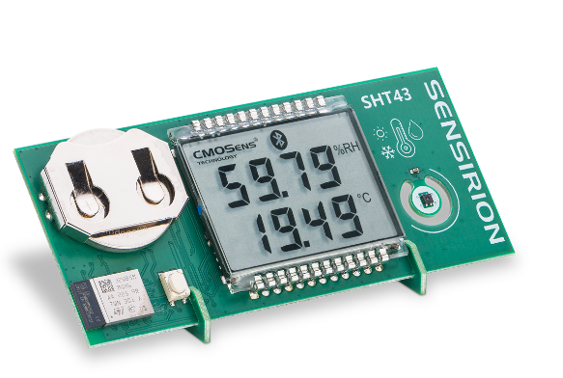
SHT43 デモボード は、温湿度センサー SHT4x の優れた性能と使い易さ、そしてSHT43センサーのISO17025認証取得を実証するコンパクトなデモンストレーターです。

温湿度のデータを表示するLCDディスプレイを備え、スマートフォンやその他の互換性のあるデバイスと通信できるBluetooth Low Energyモジュールも搭載しています。

MyAmbienceモバイルアプリとの互換性があるSHT43 デモボードは、ライブデータの表示、傾向の追跡、パターンの識別、複数デバイスからのデータのエクスポートができるので、ユーザーは周囲の状況を可視化して理解することができます。MyAmbienceの詳細とダウンロードリンクは、以下のセクションをご覧ください。

特徴：
- ISO17025校正済みのSHT43温湿度センサー搭載
- 個別の温度校正証明書付き
- 相対湿度、温度、露点を表示するLCDディスプレイ（℃／℉対応）
- iOSおよびAndroidスマートフォンと接続可能なBluetooth Low Energy（BLE）対応
- データロギング機能搭載

ISO17025 温度校正：
- 製薬、食品・飲料、医療機器などの業界において、法規制の遵守のために必要
- 測定の正確性と一貫性を国際的に証明する手段を提供
- データロガーやコールドチェーンのトラッカー・モニターへの統合が可能

MyAmbience – アプリ

センシリオンのSmart Gadget を Bluetooth 経由でモバイルデバイスに接続し、周囲の環境を把握しましょう。

- すべてのガジェットからのライブデータを表示
- デモボードに搭載された SHT43 センサーの校正証明書をダウンロード
- 測定履歴を追跡し、すべてのデータをエクスポート
- データの可視化と共有

マーケティング資料
- SHT43 DemoBoard product page: SHT43 DemoBoard - SHT43 humidity and temperature sensor demonstrator
- SHT43 DemoBoard user guide: https://sensirion.com/resource/user_guide/sht43_domoboard
- REACH and RoHS declaration: https://sensirion.com/resource/certificate/sht/rohs_reach_hal-free
- Testing at ambient conditions SHT – application note: https://sensirion.com/resource/application_note/testing_ambient_conditions/sht
- Software:
  - MyAmbiance iOS Download: https://apps.apple.com/ch/app/sensirion-myambience/id1529131572?l=en
  - MyAmbiance Android Download: https://play.google.com/store/apps/details?id=com.sensirion.myam&hl=en&gl=CH
  - SHT43 DemoBoard Firmware: https://sensirion.com/resource/software/sht43_domoboard_firmware
  - SHT43 DemoBoard Over-the-Air Update Firmware: https://sensirion.com/resource/software/sht43_demoboard_over-the-air_update_firmware
- Picture SHT43 DemoBoard (no Login required): https://brand.sensirion.com/share/CjcQDnPCgpXVhf6MFmXm

